Magic Methods

هي دوال خاصة في PHP تُستدعى تلقائيًا في مواقف محددة، مثل إنشاء object أو محاولة الوصول إلى خاصية غير موجودة. تبدأ أسماؤها بعلامة __.

أشهر الـ Magic Methods

Magic Methods الوصف

__construct() تُستدعى عند إنشاء class

__destruct() تُستدعى عند نهايه class.

__get() تُستدعى عند محاولة قراءة خاصية غير موجودة.

__set() تُستدعى عند محاولة تعيين قيمة لخاصية غير موجودة.

__toString() تُستدعى عند محاولة طباعة الكائن كسلسلة نصية.

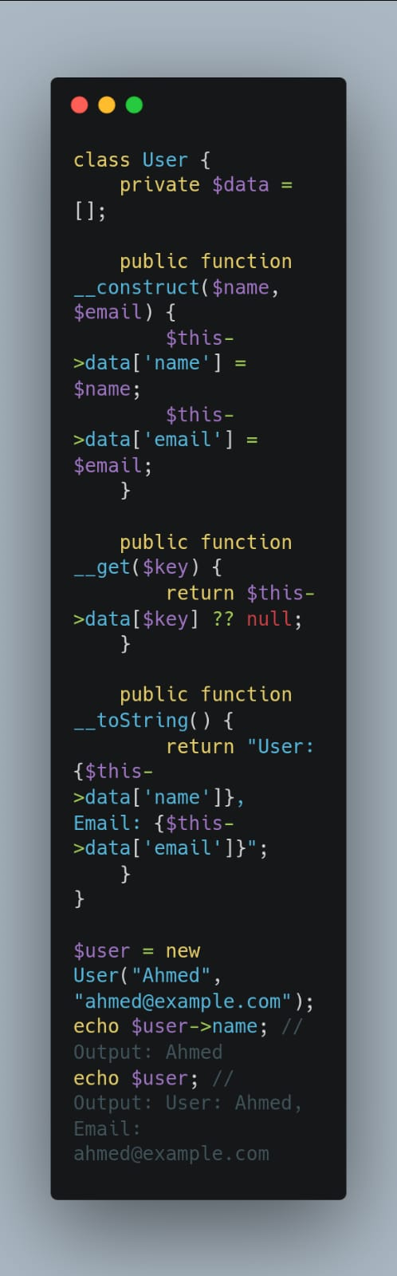

Interfaces && Abstract Classes

#مقارنة بين Interface و Abstract Class

Abstract Class Interfaces

التعريف يحدد ما يجب على class تنفيذه class. يحتوي على دوال مجردة وتنفيذية.

Function جميعها مجردة بدون تنفيذ مكن أن تحتوي على دوال مجردة ومُنفّذة.

الخصائص لا يمكن أن تحتوي على خصائص. يمكن أن تحتوي على خصائص.

Inheritanceيدعم Multiple Inheritance لا يدعم إلا توريث class واحد.

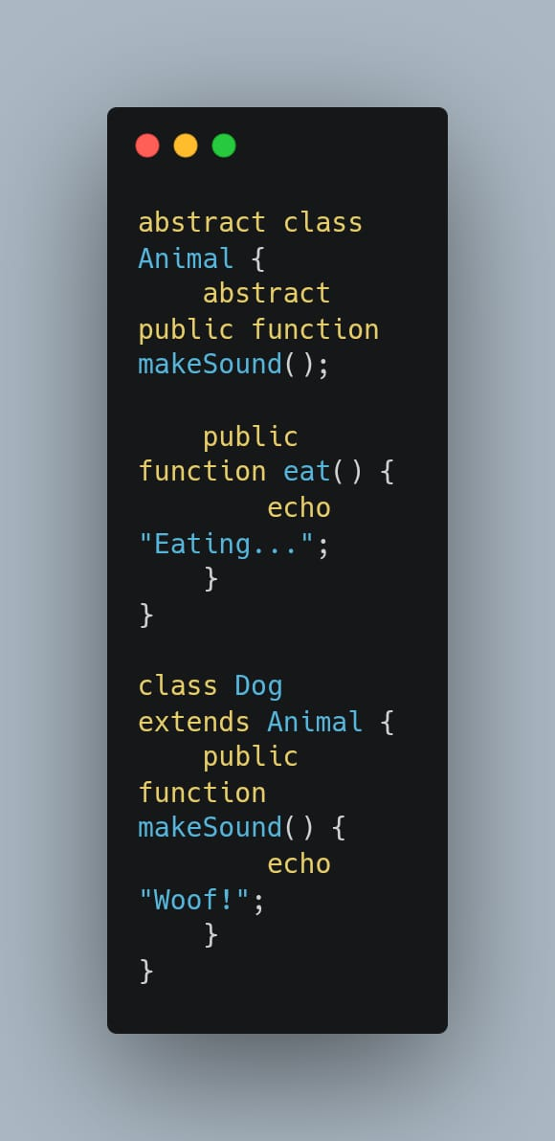 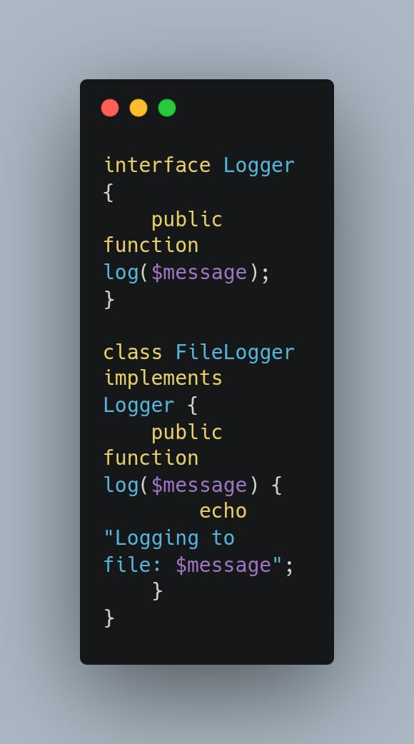

الخلاصة

- الـ Magic Methods تُستخدم لإضافة سلوك تلقائي للكائنات في PHP.

- ا Interfaces تُستخدم لفرض هيكل معين على class التي تُنفذها.

- ا Abstract Classes تُستخدم عند وجود دوال مشتركة بين عدة classes مع فرض تنفيذ بعض الدوال.

يُفضل استخدام اInterfaces عندما نريد تحديد عقد واضح للكلاسات،

بينما تُستخدم Abstract Classes عندما نريد مشاركة تنفيذ مشترك بين عدة كلاسات.